Kaldewei舒波盘SUPERPLAN ZERO
钢瓷釉材质的淋浴地面杰作

KALDEWEI，阿伦，2021年9月 – Kaldewei的最新产品舒波盘SUPERPLAN ZERO有潜力成为浴室爆款产品。这款钢瓷釉淋浴地面由柏林设计师Werner Aisslinger设计，细节考究、风格低调、使用舒适，并且环保可持续。这款地平式淋浴盘产品大方美观、线条优雅，堪称浴室的点睛之笔。

舒波盘SUPERPLAN ZERO的诞生背景：Kaldewei始终坚持根据客户要求研发淋浴地面，并由此推出这款全新产品。这款淋浴盘配有超窄边设计，可与浴室地面齐平安装，同时支持直接铺设瓷砖，接缝几乎隐形。排水贴近内壁，保障在舒波盘SUPERPLAN ZERO上的站立舒适感与移动安全性。这款新淋浴盘的特色在于线条优雅利落，而且可从三面进入，无需上下台阶。

基材为环保可持续、经久耐用且可100%循环利用的钢瓷釉。采用特殊工艺在钢材上覆盖精致玻璃表面，令外观尽显奢华。Kaldewei是唯一一家凭借保密配方独立生产钢瓷釉（即玻璃涂料基材）的制造商。这些表面的品质和使用寿命超乎想象。

50种不同尺寸（70-180厘米）可供选择，表面款式多种多样，颜色范围广，这些都使舒波盘SUPERPLAN ZERO魅力倍增。无论浴室大小，业主、规划师及安装人员都有极大的灵活性。根据需求，这款淋浴盘可配置几乎隐形的加强型安全防滑饰面。当然舒波盘SUPERPLAN ZERO可100%兼容久经考验的Kaldewei密封组件、组装系统和排水件。

优雅利落的设计编排
为了推介舒波盘零款SUPERPLAN ZERO，知名音乐家、摄影师Bryan Adams通过精心设计，将新款淋浴地面完美搬上舞台，给人留下深刻印象。借助六张图片激发想象力，呈现芭蕾舞演员在珍贵钢瓷釉材质“舞台”上起舞的力与美。同时展现淋浴过程的宁神与放松。

来源：Franz Kaldewei GmbH & Co. KG.请求证明。

图片及说明：

1_Kaldewei_Superplan_Zero_Detail1

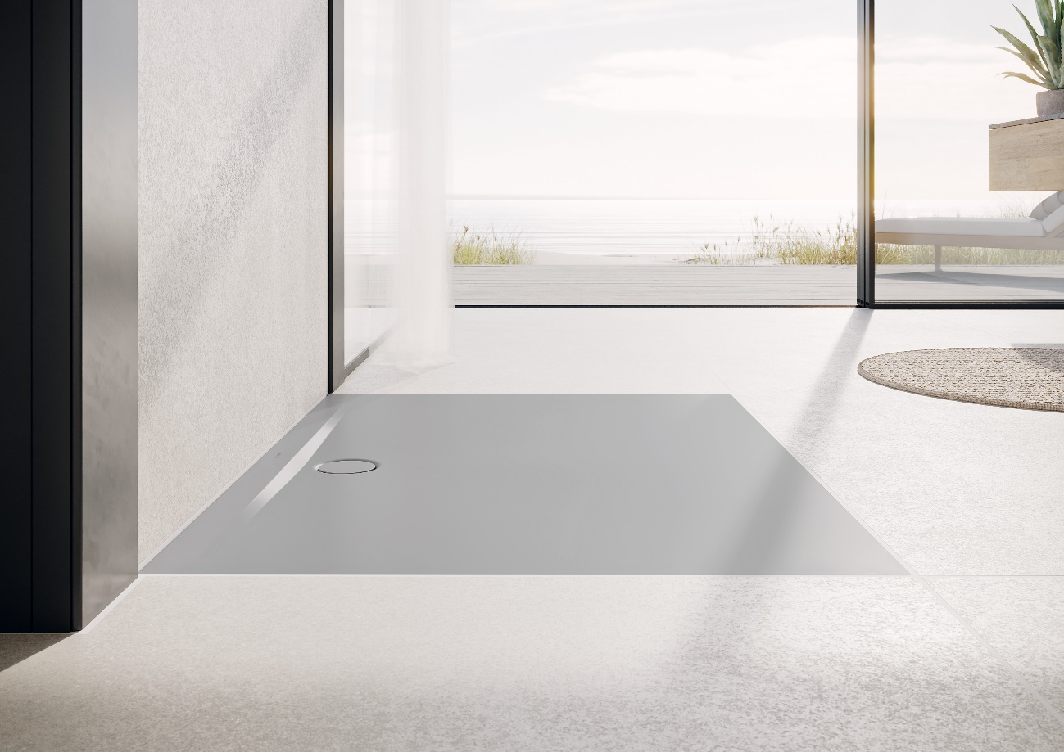

图片来源：KALDEWEI

2_Kaldewei_Superplan_Zero_Detail2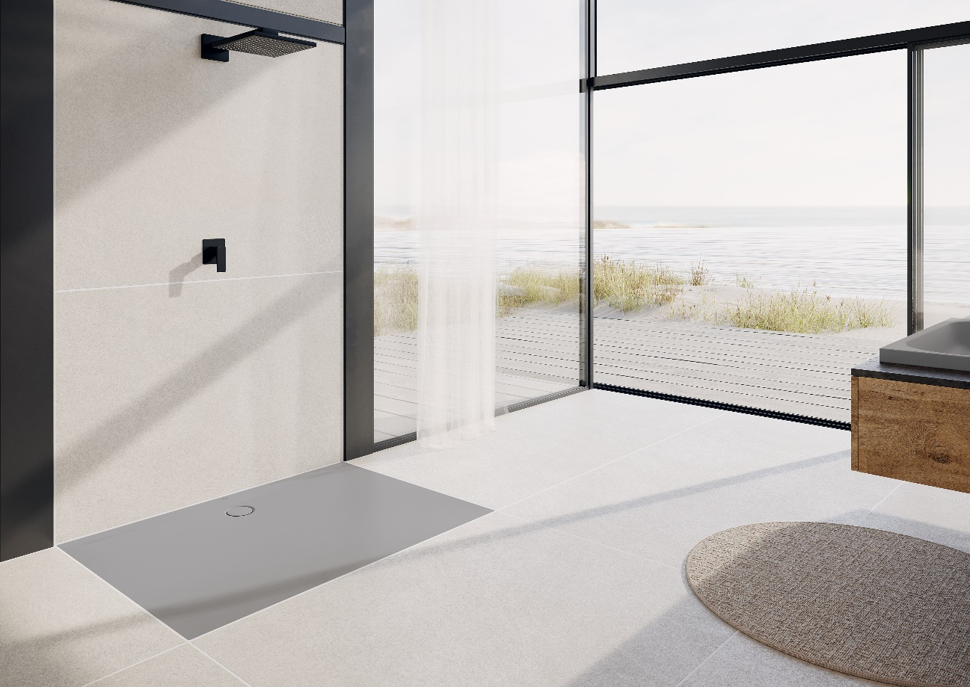

图片来源：KALDEWEI

3_Kaldewei_Superplan_Zero_Detail3

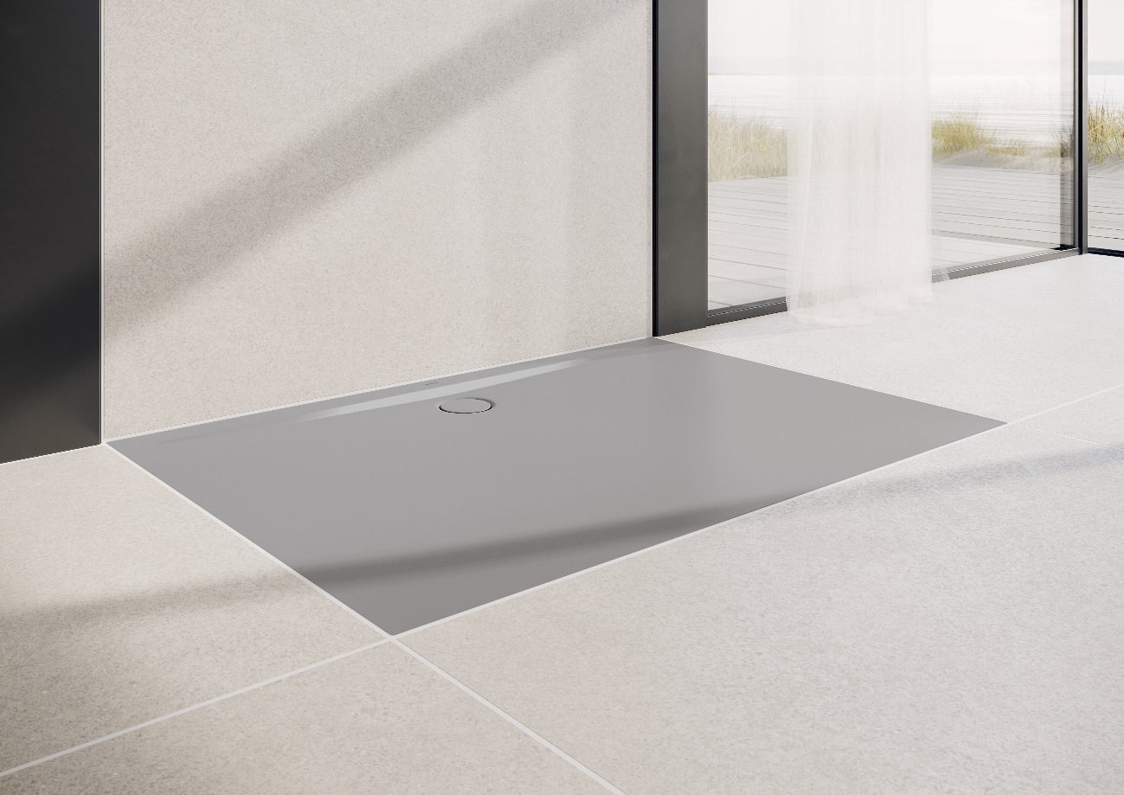

图片来源：KALDEWEI

4_Kaldewei_Superplan_Zero_Milieu

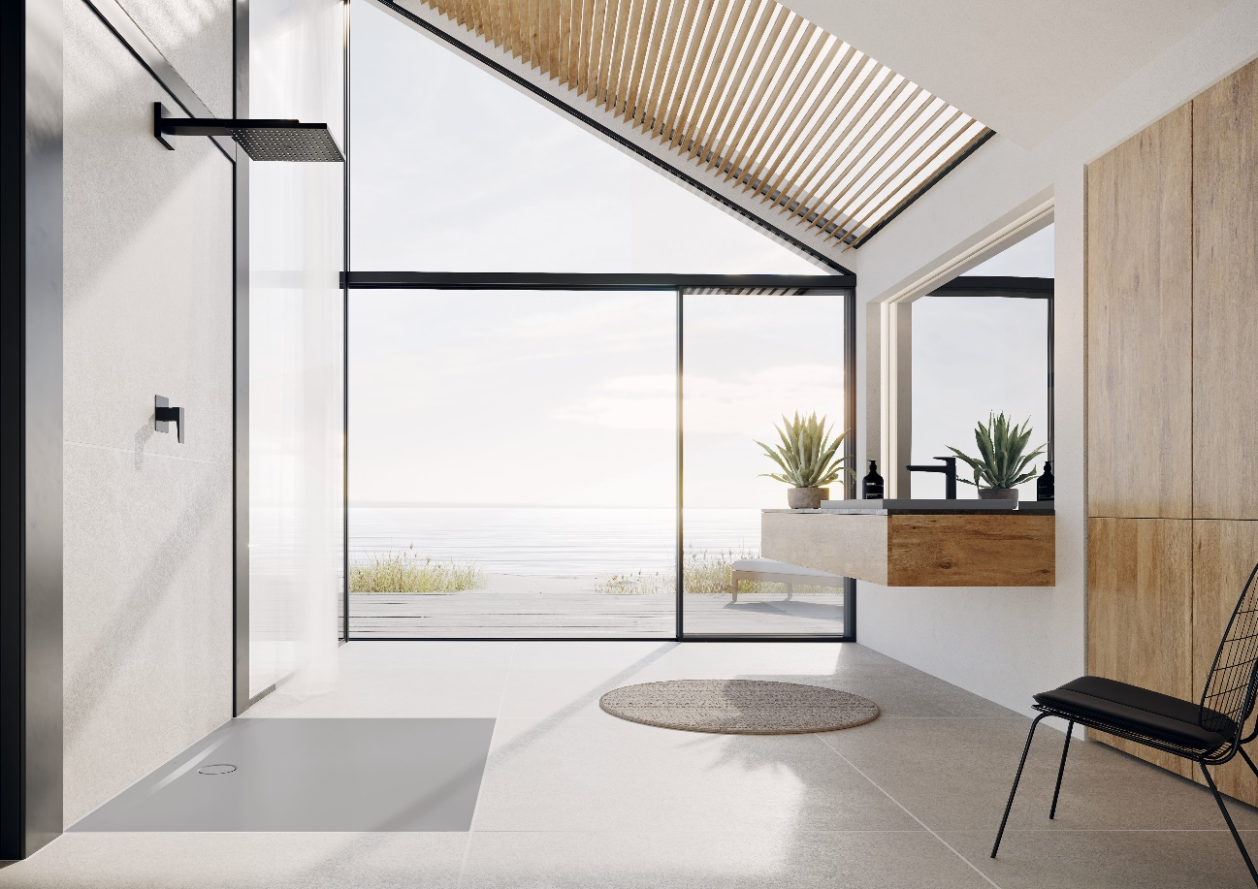

图片来源：KALDEWEI

关于KALDEWEI
KALDEWEI是一家始终致力于钢瓷釉产品开发的德国家族企业，距今已有一百多年历史，前后见证过四代人的努力奋斗。产品系列包括浴缸、淋浴盘、面盆及可实现简便安装的安装系统。这些采用卡德维钢瓷釉制成的优质浴室产品在使用寿命结束时可100%回收。因此，作为一家优秀的浴室产品制造商，KALDEWEI正在为环保建筑做出重大贡献。2021年，KALDEWEI成为签署“科学减碳倡议”的首家卫浴公司，开始在生产中强调气候中和。长期以来，公司大力支持世界自然基金会（WWF）海洋保护计划，该计划致力于减少海洋中的塑料垃圾。这是出于对环境和子孙后代的责任。

新闻联络人：

Franz Kaldewei GmbH & Co. KG Tel. +49 2382 785 209
Marcus Möllers Fax +49 2382 785 8209
Postfach 17 61 marcus.moellers@kaldewei.de
59206 Ahlen, Deutschland www.kaldewei.com

Claudia Wünsch Communication GmbH Tel: +49 30 78956825
Massimiliano Monteverdi Fax:+49 30 69531380
Mehringdamm 70 mm@claudia-wuensch.com
10961 Berlin www.claudia-wuensch.com

Claudia Wünsch Communication GmbH Tel: +49 30 789568926
Veronica Grua Fax:+49 30 69531380
Mehringdamm 70 vg@claudia-wuensch.com
10961 Berlin www.claudia-wuensch.com

更多信息和图片材料请至Kaldewei媒体中心： www.kaldewei.com

